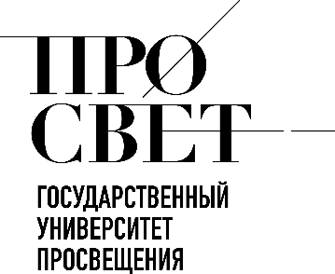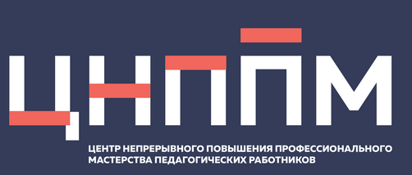

ЕЖЕНЕДЕЛЬНЫЙ ОБЗОР НОВОСТЕЙ
ЦНППМ ГАУДПО МО «ИРО»

08.12.2025-13.12.2025

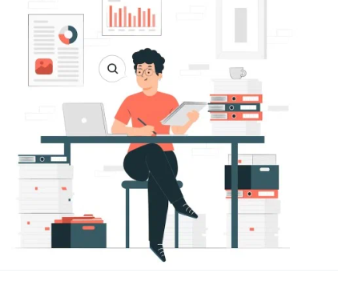

НОВОСТИ МИНИСТЕРСТВА ПРОСВЕЩЕНИЯ РОССИЙСКОЙ ФЕДЕРАЦИИ
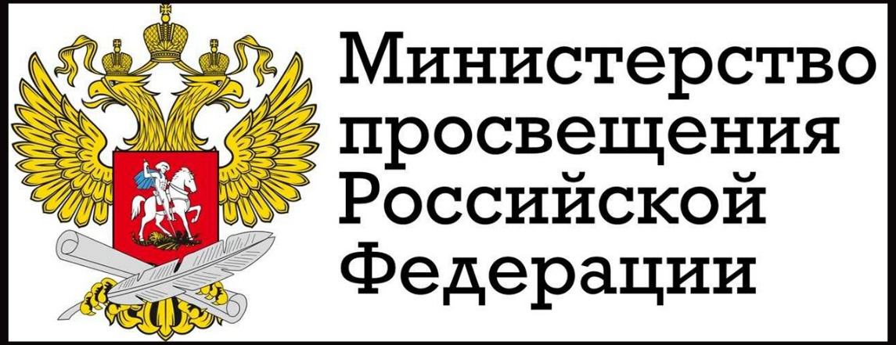

 Официальные ресурсы проекта «Разговоры о важном»
Воспитание и просвещение: только через проверенные источники!
Понедельники в каждой российской школе начинаются с особых занятий — «Разговоров о важном». Школьники собираются вместе с педагогами, чтобы обсудить важные темы:
🔹дружбы и уважения;
🔹Родины и патриотизма;
🔹здоровья и экологии.

Такие встречи помогают учащимся формировать свои взгляды на мир, развивать критическое мышление и учиться высказывать свои мысли и чувства.

Спешим напомнить вам об официальных аккаунтах проекта «Разговоры о важном»

✅ в соцсети «ВКонтакте»: https://vk.com/razgovory_o_vajnom;

✅ на платформе МАХ: https://max.ru/razgovori_o_vajnom;

✅ в соцсети «Телеграм»: https://t.me/razgovori_o_vajnom.
 Определены победители Всероссийского конкурса «Атомный урок»

Финал состоялся в музее «АТОМ» на ВДНХ 7 декабря. 30 лучших педагогов из 22 регионов страны представили свои авторские разработки, которые в увлекательной форме рассказывают школьникам о достижениях и перспективах атомной отрасли.

«Атомный урок» решает две ключевые задачи: помогает учителям осваивать самые современные методики, а школьникам — уже сегодня увидеть себя в роли инженеров и учёных завтрашнего дня. Такая ранняя профориентация в научно-технической сфере — стратегический вклад в кадровый суверенитет страны», — отметил первый замминистра просвещения РФ Александр Бугаев.

📌 Впервые в истории Всероссийского конкурса «Атомный урок» победили два педагога, набрав одинаковое количество баллов. В августе 2026 года оба победителя отправятся в международную арктическую экспедицию «Ледокол знаний» на Северный полюс.

По результатам финала определены лауреаты в тематических номинациях. Кроме того, в этом году конкурс проведён также для педагогов и вожатых летней оздоровительной кампании.

📎 Все финалисты посетят первую в мире атомную электростанцию в г. Обнинске Калужской области.
Патриарх Московский и всея Руси Кирилл впервые провёл встречу с педагогами

Она состоялась в Зале Церковных Соборов Храма Христа Спасителя в Москве. В мероприятии принял участие министр просвещения РФ Сергей Кравцов. Мероприятие объединило около 1 000 учителей со всей страны, включая делегации из воссоединённых территорий.

В своём выступлении Святейший Патриарх Московский и всея Руси Кирилл отметил:

«Мы с вами живём в особое время, но это требует от нас и особой ответственности за то, что мы делаем, каждый на своём месте. Особая ответственность — на педагогах, на тех, кто воспитывает молодёжь. Очень большая ответственность — на духовенстве, почему и требования к духовенству сегодня повышены так, что батюшки предыдущего поколения и представить себе не могли, сколько вопросов обращается в их адрес по поводу организации приходской деятельности. Но всё это действительно необходимо для того, чтобы нам сообща решать все проблемы, которые ещё стоят на пути нашего народа. И я верю, что такие собрания, как это, служат доброму делу совершенствования наших общественных отношений и помогут в решении задач, которые сегодня стоят перед страной и перед многими из нас».

Также с приветствием к собравшимся педагогам обратился министр просвещения РФ Сергей Кравцов.

«Вопросы, связанные с традиционными духовно-нравственными ценностями, сегодня волнуют каждого учителя. От того, как мы воспитаем подрастающее поколение, зависит будущее нашей страны. По поручению Президента России воспитание вернулось в школы. Сегодня приняты единые образовательные программы по всем предметам, единые программы воспитания, разрабатываются единые учебники. Это фундамент, на котором строится единое образовательное пространство России, наша национальная идентичность и культурно-ценностный суверенитет. Уделяем внимание поддержке учителей, популяризации профессии педагога — конкурс в педвузы достигает 12 человек на место. Наши ключевые направления деятельности и достижения обязательно найдут отражение в Стратегии развития образования, разработка которой велась совместно с профессиональным сообществом», — отметил глава Минпросвещения России.

🔹 Исключён термин «образовательная услуга».

🔹 Минпросвещения России сократило документооборот и создало госсистему защиты учителя.

🔹 В рамках развития воспитательной работы в школах с 1 сентября 2026 года вводится предмет «Духовно-нравственная культура России».

В формате открытого диалога учителя смогли задать вопросы патриарху Кириллу и главе Минпросвещения России. Затем участники встречи продолжили работу в формате тематических секций на разных площадках.

Установлены единые дни последнего звонка и выпускного в школах

В 2025/26 учебном году последние звонки планируется провести 26 мая, а выпускные вечера — 27 июня. Соответствующие рекомендации Министерство просвещения РФ направило во все субъекты страны.

В программу последних звонков и выпускных вечеров в образовательных организациях предлагается включить:
🔹церемонии поднятия Государственного флага и исполнения Государственного гимна Российской Федерации;
🔹чествование представителей многодетных и многопоколенных семей;
🔹выступления родителей учащихся, в том числе удостоенных государственных наград, и участников специальной военной операции.
Александр Бугаев принял участие в открытии Всероссийской акции «Наши ценности»

Акция проекта «Мир возможностей» Всероссийской партии «Единая Россия» стартовала в Москве в ходе встречи Святейшего Патриарха Московского и всея Руси Кирилла с педагогами общеобразовательных организаций. Участие в обсуждении вопросов сохранения, укрепления и защиты традиционных российских духовно-нравственных ценностей принял первый замминистра просвещения РФ Александр Бугаев.

«В рамках Всероссийской акции «Наши ценности» мы говорим о самом важном — о том, что определяет силу и устойчивость нашей страны. Мы обсуждаем, как воспитать поколение, которое будет опираться на традиционные российские духовно-нравственные ценности, сохранять их и развивать. Эта задача объединяет всех нас: педагогов, родителей, общественных лидеров и государственные институты. Ведь именно от того, какие ценности мы передаём детям сегодня, зависит, какой будет Россия завтра. Поэтому наша ключевая цель — защитить ценностные основы общества и воспитать грамотных, свободно мыслящих, небезразличных людей, патриотов своей страны, способных любить Родину и передавать эту любовь следующим поколениям», — сказал Александр Бугаев.

Он подчеркнул, что для реализации этой цели во всех школах страны создаётся единое образовательное и воспитательное пространство:

🔹 Для младшеклассников действует программа «Орлята России».
🔹 В образовательных учреждениях еженедельно проходит церемония поднятия Государственного флага и исполнения Государственного гимна РФ.
🔹 Для школьников проводится цикл внеурочных занятий «Разговоры о важном».
🔹 Внедрён новый учебный предмет «Основы безопасности и защиты Родины».
🔹 Для педагогов организована масштабная подготовка.
🔹 При Минпросвещения создан Всероссийский родительский комитет, а в каждом из 89 субъектов РФ работают региональные комитеты.

Участие в дискуссии приняли педагоги из 78 субъектов страны и эксперты.
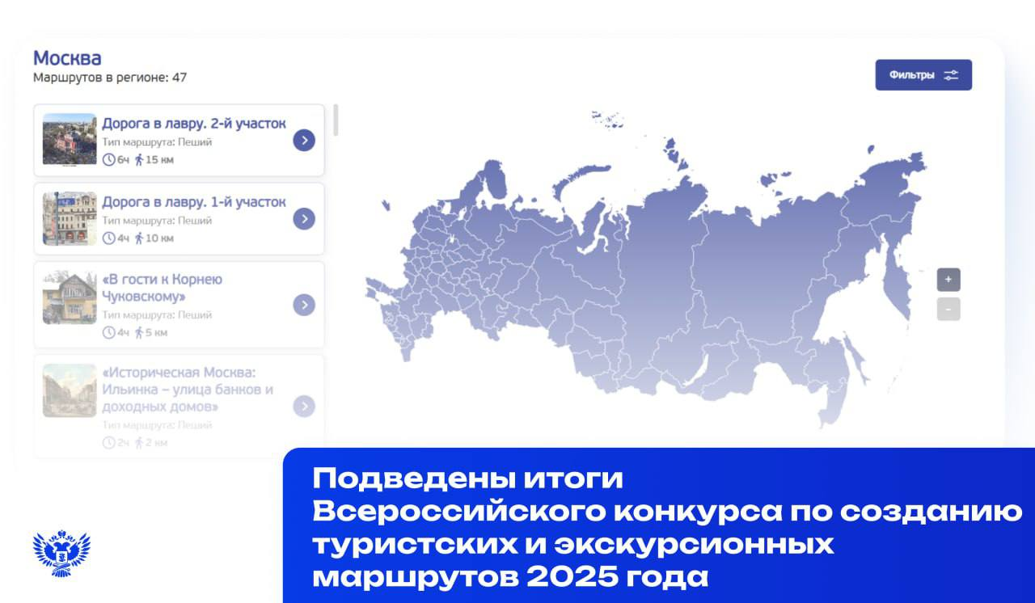
В финальный этап прошли 89 проектов из 33 регионов России.

«Важнейшей составляющей Всероссийского конкурса по созданию туристских и экскурсионных маршрутов стала совместная работа педагогов и школьников над проектами. Это не только объединяет, но и является эффективным инструментом изучения истории родного края, расширения кругозора и активного отдыха. Разработанные проекты знакомят детей с историей, культурой, традициями и природой своего региона, а также с людьми, внесшими вклад в его развитие. Такие маршруты могут стать увлекательным дополнением программ детских лагерей, школьных поездок и экспедиций», — отметил министр просвещения России Сергей Кравцов.

Экспертный совет оценивал маршруты по пяти номинациям:

🔹 «Маршруты по местам боевой славы, включающие в себя посещение городов-героев»;
🔹 «Маршруты по местам боевой славы, включающие в себя посещение городов воинской славы»;
🔹 «Маршруты по местам боевой славы, включающие в себя посещение городов трудовой доблести»;
🔹 «Маршруты, включающие в себя посещение особо охраняемых природных территорий»;
🔹 «Маршруты литературной направленности».

Уже сейчас маршруты доступны на Всероссийском информационном портале школьного познавательного туризма «1 000 маршрутов». (https://xn--g1abbabfhlfigudpair7fxcs.xn--p1ai/)

📎 На нём представлено 2 358 туристско‑познавательных маршрутов.

Со списками победителей по каждой номинации можно ознакомиться на сайте. (https://edu.gov.ru/press/10855/podvedeny-itogi-vserossiyskogo-konkursa-po-sozdaniyu-turistskih-i-ekskursionnyh-marshrutov-2025-goda/)
Утверждены инструкции по действиям педагогов в конфликтных ситуациях

В Москве состоялось очередное заседание Совета Министерства просвещения РФ по защите профессиональной чести и достоинства педагогических работников.

🔴 В мероприятии принял участие министр просвещения России Сергей Кравцов.

«Рад приветствовать вас на очередном заседании Совета по защите профессиональной чести и достоинства педагогических работников. Сегодня мы рассмотрим вопросы об утверждении типовой инструкции по действиям в случае возникновения конфликтной ситуации между педагогическим работником и участниками образовательных отношений для руководителей образовательной организации и типовой инструкции/алгоритма действий в случае возникновения конфликтной ситуации с участниками образовательных отношений для педагогических работников», — отметил глава Минпросвещения России.

В ходе заседания были приняты два документа:

🔹 инструкция для руководителя организации, осуществляющей образовательную деятельность, по действиям в случае возникновения конфликтной ситуации у педагогического работника с участниками образовательных отношений;
🔹 инструкция для педагогических работников «Как остановить агрессивное поведение: действия педагога».

Эти документы дают понятный порядок действий при возникновении конфликтных ситуаций: как необходимо вести себя педагогу и административным сотрудникам для урегулирования возникших инцидентов и как создать безопасную обстановку для учеников, чтобы предотвратить такие ситуации в будущем.

🔴 Участие в мероприятии также приняла председатель комитета Совета Федерации по науке, образованию и культуре Лилия Гумерова.

«Утверждение инструкций для педагогов в случае конфликтных ситуаций — важные и долгожданные в регионах документы. Они дают педагогам и руководителям конкретный, понятный алгоритм действий в непростых ситуациях, реально защищают их профессиональное достоинство и позволяют сосредоточиться на главном — воспитании и обучении детей. Это серьёзный шаг в укреплении авторитета учителя», — подчеркнула Лилия Гумерова.

🔴 С докладом выступила замминистра просвещения РФ Ольга Колударова. Она сообщила, что члены совета уже внесли свои предложения и замечания к проектам инструкций. Они учтены в представленной редакции.

Участниками заседания также стали:

🔹 Владимир Иконников, член Совета при Президенте РФ по развитию гражданского общества и правам человека, председатель Общественной палаты Сахалинской области;

🔹 Лариса Фальковская, директор Департамента госполитики в сфере защиты прав детей Минпросвещения России;

🔹 Лариса Солодилова, председатель Общероссийского Профсоюза образования; (https://t.me/eseur)

🔹 Константин Федоренко, директор МДЦ «Артек», (https://t.me/artek1925) председатель Всероссийского родительского комитета;

🔹 Дмитрий Лутовинов (https://t.me/lutovinov_history), (https://t.me/lutovinov_history) председатель Общественного совета при Минпросвещения России;

🔹 Дмитрий Баланчуков, победитель конкурса «Учитель года России — 2025».

На мероприятии рассмотрели проекты совместных писем Минпросвещения России и Общероссийского Профсоюза образования (https://t.me/eseur) о Примерном положении комиссии по урегулированию споров между участниками образовательных отношений и Примерном положении о нормах профессиональной этики педработников.

✅ Документы будут направлены в регионы России для использования в работе.

НОВОСТИ ИСМО

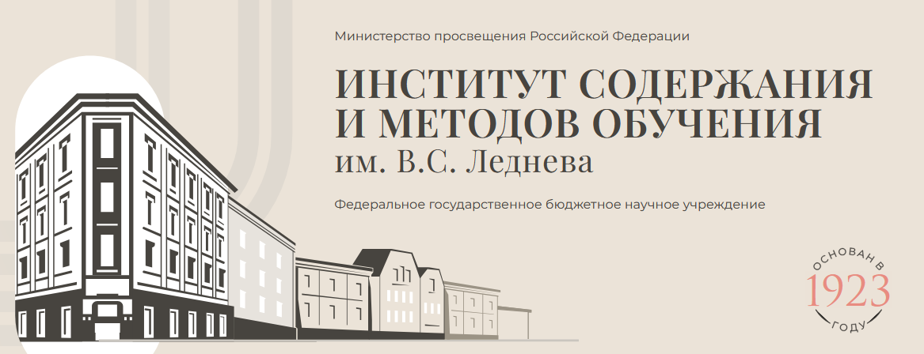

Завершение цикла всероссийских семинаров по физике

Состоялся заключительный семинар на тему «Экспериментальная деятельность школьников как основной способ обучения физике в современных условиях». Какова роль эксперимента при изучении физике?
🔵 Какие исследовательские умения должны сформироваться при изучении физики?
🔵 Каков алгоритм проведения ученического эксперимента?

📣 Чтобы узнать ответы на эти и другие вопросы, смотрите запись семинара и используйте навигацию по ключевым моментам:

04:00 – Исследовательские умения, формируемые при изучении естественно-научных предметов
11:25 – Требования к организации физического учебного эксперимента
26:00 – Интеграция достижений научной школы Василия Григорьевича Разумовского в исследовательский метод обучения физике
40:00 – Презентация проекта «Инженеры будущего»: конструктор уроков, исследовательские практикумы, лекции, VR-экскурсии

Предыдущие семинары смотрите по ссылкам:
🎥 «Исследовательский метод изучения физике в условиях реализации ФГОС»
🎥 «Математические методы и цифровые технологии при обучении физике в основной школе»

Будьте в курсе актуальных событий в сфере образования! Вебинары ИСМО им. В.С. Леднева:
- Вебинар «Трудности освоения ФРП НОО по учебному предмету «Русский язык» и пути их преодоления».
Смотрите запись по ссылке: https://vkvideo.ru/video-215962627_456240749
- Вебинар «Преодоление трудностей освоения предмета «Окружающий мир» на примере тем экологической направленности».
Смотрите запись по ссылке: https://vkvideo.ru/video-215962627_456240753
- Вебинар «Учебный предмет «Математика» в инженерных классах».
Смотрите запись по ссылке: https://vkvideo.ru/video-215962627_456240568
- Вебинар «Научно-педагогические основания развития сети инженерных классов».
Смотрите запись по ссылке: https://vkvideo.ru/video-215962627_456240725

НОВОСТИ ФЕДЕРАЛЬНОГО ОПЕРАТОРА
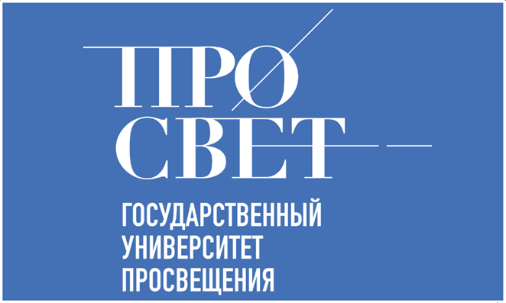

Определён состав участников квалификационного этапа олимпиады «Хранители русского языка»
Завершился отборочный этап Всероссийской профессиональной олимпиады для учителей и преподавателей «Хранители русского языка». По его итогам в квалификационный тур вышли 1119 педагогов из 85 субъектов Российской Федерации, а также из заграншкол при МИД России. Полный список участников, допущенных к следующему испытанию, доступен по ссылке https://disk.yandex.ru/i/BIP2tjmeNis0dA
Квалификационный этап пройдёт в онлайн-формате с 15 по 19 декабря 2025 года. Дата и точное время выполнения заданий будут назначены организаторами для каждого участника индивидуально.
По результатам испытаний будет составлен рейтинговый список, и не более 90 участников, набравших наибольшее количество баллов, получат приглашение в Москву для участия в очном заключительном этапе.
Олимпиада «Хранители русского языка» учреждена Государственным университетом просвещения и Благотворительным фондом «Эмпатия» Михаила Шелкова. Проект нацелен на выявление и поддержку талантливых педагогов, а также будущих учителей русского языка и литературы.

НОВОСТИ МИНИСТЕРСТВА ОБРАЗОВАНИЯ И НАУКИ МУРМАНСКОЙ ОБЛАСТИ

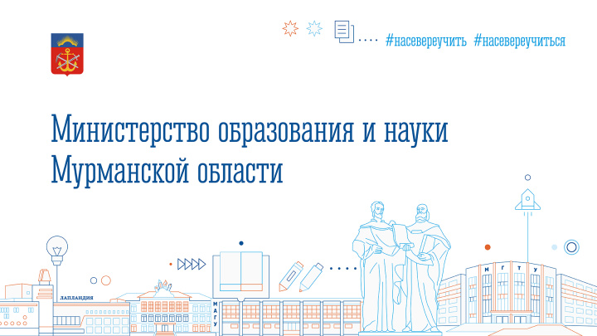
 В Мурманске на площадке Губернаторского лицея стартовал межрегиональный семинар, посвященный традициям и инновациям современного кадетского образования. Мероприятие, приуроченное к Году защитника Отечества и празднованию 80-летия Великой Победы, объединило руководителей и педагогов образовательных организаций, специалистов органов управления образованием и предпрофессионального военного обучения из 17 регионов России.
С приветственным словом к участникам обратилась заместитель губернатора Мурманской области Анна Головина, подчеркнув значимость проведения такого масштабного мероприятия для региона.
«У Кольского Заполярья есть чем гордиться. Комплекс патриотического воспитания, который мы выстраиваем, – глубокий и всеобъемлющий. У нас сформирована собственная региональная идеология, и план «На Севере – жить!», реализуемый по инициативе главы региона Андрея Чибиса, является её ключевым элементом. Это не просто лозунг – это система координат, на основе которой строится вся работа. В школах проходят уроки «На Севере – жить!», где ребятам рассказывают о региональной политике, и ведущих предприятиях. У нас открылся патриотический центр «Авангард», действует центр «Воин», создан центр «На Севере – жить!», который за три года уже посетили 7,5 тысячи юных северян», – отметила вице-губернатор.
Ключевую роль в работе семинара занимает представление образовательных моделей, реализуемых в Мурманской области, в том числе в Губернаторском лицее. Развитие учреждения стало возможным благодаря поддержке главы региона. Министр образования и науки Мурманской области Диана Кузнецова, приветствуя гостей, подчеркнула важность этих подходов:
«Губернаторский лицей – уникальное учреждение, созданное для подготовки специалистов, необходимых экономике Мурманской области и Арктики. Для нас принципиально, чтобы обучение было ориентировано на реальные предприятия и востребованные профессии. Уроки «На Севере – жить!» – это живая практика. Ребята знакомятся с производственными площадками, культурой Севера и его традициями. Такие инициативы позволяют формировать сознательное, мотивированное и неравнодушное поколение», – отметила министр.
Диана Кузнецова также добавила, что в Мурманской области действует разветвлённая система кадетского образования: открыты 78 кадетских классов различного профиля в пяти муниципалитетах, а также филиал Нахимовского училища. В школах создано более ста муралов Героям, открыто свыше 200 парт Героев, каждое образовательное учреждение имеет собственный музейный уголок.
Участников семинара, который пройдет в регионе с 8 по 10 декабря, ждет насыщенная программа: экскурсии, работа презентационных площадок, мастер-классы. В День Героев Отечества педагоги возложат цветы к мемориалу «Защитникам Советского Заполярья в годы Великой Отечественной войны», а также посетят Североморский кадетский корпус, где состоятся открытые занятия и торжественная линейка.
В Мурманской области подведены итоги Форума молодых педагогов, который за четыре дня объединил 1200 участников из 16 муниципальных образований. Мероприятие прошло в рамках губернаторского плана «На Севере – жить!» и стало важной площадкой прямого диалога профессионального сообщества с губернатором Мурманской области Андреем Чибисом.
Как сообщила на оперативном совещании министр образования и науки Диана Кузнецова, всего на Форуме поступило около 100 вопросов. Значительная часть касалась обеспечения комфортного образовательного процесса, улучшения условий труда и профессионального развития педагогов. Существенный блок обсуждений был посвящен жилищным вопросам – от компенсации аренды до предоставления муниципального жилья и использования возможностей «Арктической ипотеки». Часть обращений затрагивала вопросы заработной платы и мер поддержки. Поднимались также темы состояния инфраструктуры школ и учреждений культуры, доступности спортивных секций, поддержки молодых семей и качества городской среды в муниципалитетах области.

«По итогам Форума создан единый ресурс о мерах поддержки педагогов на сайте министерства, заработала горячая линия Губернаторского контроля, что обеспечивает удобный и оперативный формат взаимодействия. На сегодняшний день почти 95% обращений полностью отработаны, остальные находятся в завершении и под контролем профильных ведомств», – подчеркнула министр.
Так, по обращениям северян в Заполярном возобновлена работа секции самбо, для детей из Печенгского округа организован регулярный подвоз в спортивные секции. В муниципалитетах решены и бытовые вопросы: в детском саду №130 Мурманска восстановлено уличное освещение, для школы в Зареченске подготовлено новое меню питания. Кроме того, по итогам Форума 80 самых активных педагогов посетят ведущие предприятия региона.
Министерством образования и науки Мурманской области совместно с Государственным автономным учреждением дополнительного профессионального образования Мурманской области «Институт развития образования» в режиме видео-конференц-связи проведено совещание по теме: «Использование результатов всероссийских проверочных работ».
Проректор ГАУДПО МО «Институт развития образования» П.С. Краснов обратил внимание педагогических работников на возможные варианты использования результатов ВПР, которые представлены в личных кабинетах общеобразовательных организаций в Федеральной информационной системе оценки качества образования (ФИС ОКО).

Особое внимание было посвящено вопросу снижения бюрократической нагрузки на учителей при использовании результатов ВПР. Недопустимо запрашивать от педагогов аналитические справки по итогам исследования качества образования, не используя уже имеющиеся у школ ресурсы. Для каждой общеобразовательной организации уже сформированы подробные аналитические материалы по всем классам и всем предметам ВПР и размещены в ФИС ОКО.
Школам необходимо скачать эти данные и довести до сведения учителей. Эти материалы необходимо внимательно изучить и обсудить, в том числе на педагогических советах, на заседаниях методических объединений. При необходимости администрация школы может принять управленческое решение: кого из педагогов необходимо направить на курсы повышения квалификации по вопросам критериального оценивания, когда будет проведен обучающий семинар для учителей с привлечением специалистов Государственного автономного учреждения дополнительного профессионального образования Мурманской области «Институт развития образования».
В мероприятии приняли участие более ста представителей администраций общеобразовательных организаций, ответственные организаторы и муниципальные координаторы проведения ВПР.

НОВОСТИ ЦНППМ ГАУДПО МО
«Институт развития образования»

Сотрудники ЦНППМ ГАУДПО МО «ИРО» продолжают работу над созданием индивидуальных образовательных маршрутов для педагогов Мурманской области. В период с 08.12.2025 г. по 13.12.2025 г. было разработано 39 ИОМ.

Сотрудники ЦНППМ ГАУДПО МО «ИРО» осуществляют методическое сопровождение 275 педагогов Мурманской области, которые проходят дистанционное обучение по ДПП повышения квалификации (практический курс) «Актуальные вопросы обучения биологии/информатике/математике/физике/ химии в образовательной организации общего образования» на базе ФГБОУ ВО РГПУ им. А.И. Герцена;
26 учителей истории Мурманской области, которые проходят дистанционное обучение ДПП повышения квалификации (практический курс) «Преподавание истории в 10-11 классах по единым учебниками» на базе ФГБОУ ВО «Московский педагогический государственный университет»

© 2025 ЦНППМ ГАУДПО МО «ИРО»

